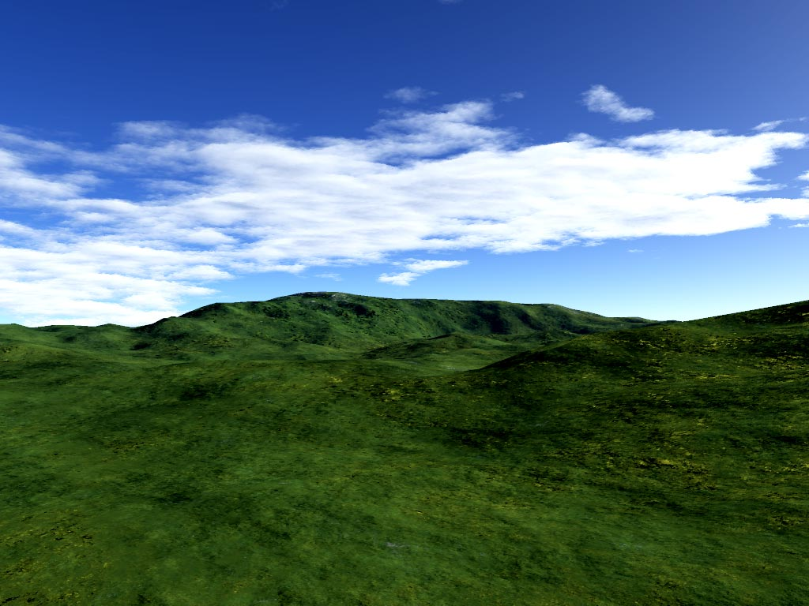

Gleann na Gaeilge
Ainm: Síofra Ní Riain
Stádas: Go maith
Uimhir theileafóin: 085 – 54821569
Náisiúntacht: Spáinneach
Áit dhúchais: Barcelona
Áit chónaithe: Baile Átha Cliath
Áiseanna sa cheantar: Ollmhargadh, leabharlann, teach tábhairne.
Seoladh: 113 Baile na nGlaschnoc, Baile Átha Cliath 12.
Stádas pósta: Singil
Teaghlach: Tá ceathrar i mo theaghlach, mé féin, mo thuismitheoirí agus mo dheirfiúr.
Lóistín: Teach dhá stór leathscoite
Cur síos ar an teach/árasán: Tá ceithre sheomra codlata, seomra folctha, cistin, seomra suí agus leithreas sa teach.
Caitheamh aimsire: Tá suim mhór agam sa cheol, go háirithe sa rac-cheol. Seinnim an giotár

Cur síos ar ghnáthlá:
Scileanna:
Teangacha:
Post:
Ionad oibre:
Stádas fostaíochta:
Rogha bia:
Tinneas agus gortuithe:
Rogha d’éadaí:
Saoire is fearr:
Aimsir is fearr leat:
Comhairle:
Ócáidí:

Gleann na Gaeilge

Ainm: Cillian Ó Riain
Stádas: Go maith
Uimhir theileafóin: 085 – 54821569
Náisiúntacht: Spáinneach
Áit dhúchais: Barcelona
Áit chónaithe: Baile Átha Cliath
Áiseanna sa cheantar: Ollmhargadh, leabharlann, teach tábhairne.
Seoladh: 113 Baile na nGlaschnoc, Baile Átha Cliath 12.
Stádas pósta: Singil
Teaghlach: Tá ceathrar i mo theaghlach, mé féin, mo thuismitheoirí agus mo dheirfiúr.
Lóistín: Teach dhá stór leathscoite
Cur síos ar an teach/árasán: Tá ceithre sheomra codlata, seomra folctha, cistin, seomra suí agus leithreas sa teach.
Caitheamh aimsire: Tá suim mhór agam sa cheol, go háirithe rac-cheol. Seinnim an giotár.
Cur síos ar ghnáthlá:

Scileanna:
Teangacha:
Post:
Ionad oibre:
Stádas fostaíochta:
Rogha bia:
Tinneas agus gortuithe:
Rogha d’éadaí:
Saoire is fearr:
Aimsir is fearr leat:
Comhairle:
Ócáidí:

Treoracha don mhúinteoir

Próifíl fhíorúil Labhairt

Le múineadh

Ábhar an aonaid

Moltaí

- Mínigh don rang go mbeidh orthu próifíl fhíorúil a chruthú agus go mbeidh siad ag cur leis an bpróifíl a fhad is a théann an rang ar aghaidh.

- Taispeáin an ceann samplach dóibh. Inis dóibh go seolfaidh tú an ceann samplach chucu agus go mbeidh orthu cur leis gach seachtain.

- Tabharfar moltaí dóibh gach seachtain faoin eolas atá le cur sa phróifíl (seoladh, náisiúntacht, clann, caitheamh aimsire, srl).

- Roghnóidh siad pictiúr/grianghraf le cur sa phróifíl agus cuirfidh siad leis an eolas sa phróifíl ó sheachtain go seachtain. Ní gá dóibh a sonraí pearsanta féin a úsáid. D’fheadfaidís a samhlaíocht a úsáid agus próifíl bhréagach a chruthú.

- Tar éis Thopaic 1 cruthóidh siad ainm breá Gaelach dóibh féin mar shampla, stádas (conas atá siad) agus uimhir theileafóin. I ndiaidh gach ranga, cuirfidh siad leis an eolas sa phróifíl, mar shampla, tar éis Thopaic 2 cuirfidh siad náisiúntacht, agus seoladh srl. leis (tabharfaidh an múinteoir na teidil nua dóibh bunaithe ar an méid a chlúdófar sa rang).

- D’fhéadfá úsáid a bhaint as an bpróifíl ag tús an ranga gach seachtain mar chuid de na gníomhaíochtaí dul siar. Bheadh orthu siúl thart agus iad féin a chur in aithne do gach duine sa rang, ag baint úsáid as an eolas sa phróifíl.

